Лабораторная работа №7
Криворучко Елизавета
19 вариант
Тема: Парольная защита с выборкой символов

Цель работы: Изучить методы повышения безопасности паролей с использованием выборки отдельных символов и реализовать программу, запрашивающую случайные позиции символов пароля.

Постановка задачи
Разработать программу, которая:
- хранит пароль;
- при каждой попытке входа случайным образом выбирает позиции символов;
- запрашивает у пользователя только эти символы;
- проверяет правильность ввода.
Описание используемого метода: Использование в качестве пароля отдельных символов условного слова (например, 1 и 5 буква) предотвращает ситуацию, когда целое слово может быть случайно услышано. Запрашиваемые символы пароля изменяются при каждой новой попытке доступа. Позиции
запрашиваемых символов можно получить с помощью некоторой процедуры
преобразования, привязанной к показаниям часов ЭВМ или выработать генератором псевдослучайных чисел.

Описание исходных данных
- Пароль: строка (например, слово "security")
- Длина пароля: от 6 символов
- Количество запрашиваемых символов: 2–3
- Ввод пользователя: символы по позициям

Алгоритм работы программы
- Задать пароль
- Сгенерировать случайные позиции символов
- Вывести пользователю запрос
- Получить ввод символов
- Сравнить с реальными символами
- Если совпадает, то доступ разрешён
- Иначе – отказ

Текст программы (Python)
import random

password = "security"

positions = random.sample(range(len(password)), 2)

print("Введите символы пароля:")

user_input = []

for pos in positions:
value = input(f"Символ на позиции {pos + 1}: ")
user_input.append(value)

correct = True

for i, pos in enumerate(positions):
if user_input[i] != password[pos]:
correct = False

if correct:
print("Доступ разрешён")
else:
print("Доступ запрещён")

Результаты работы программы
Пример:
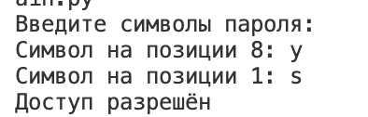
или

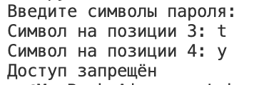

Анализ результатов
- Программа корректно проверяет частичный ввод пароля
- При каждой попытке позиции изменяются
- Повышается безопасность по сравнению с обычным вводом
Недостатки:
- если долго подбирать, можно восстановить пароль
- защита слабее, чем у современных методов

Выводы: В ходе работы был изучен метод выборки символов пароля, реализована программа с использованием случайных чисел. Показано, что данный метод повышает безопасность. Однако метод требует регулярной смены пароля и использования дополнительных механизмов защиты

